南投縣草屯鎮坪頂國小交通安全委員會開會剪影
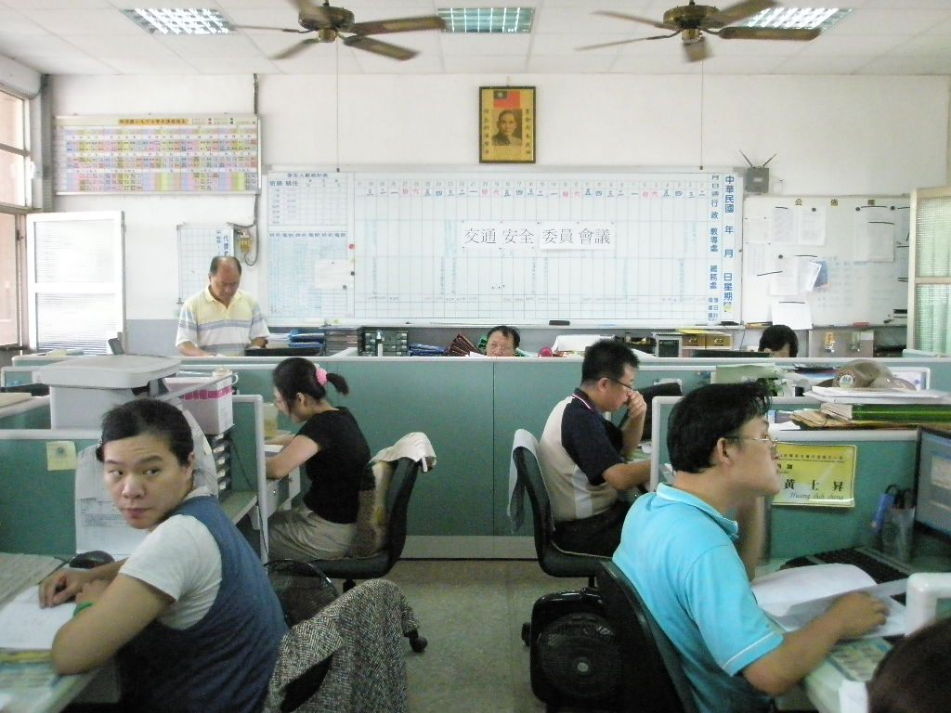
說明：校內老師報告。
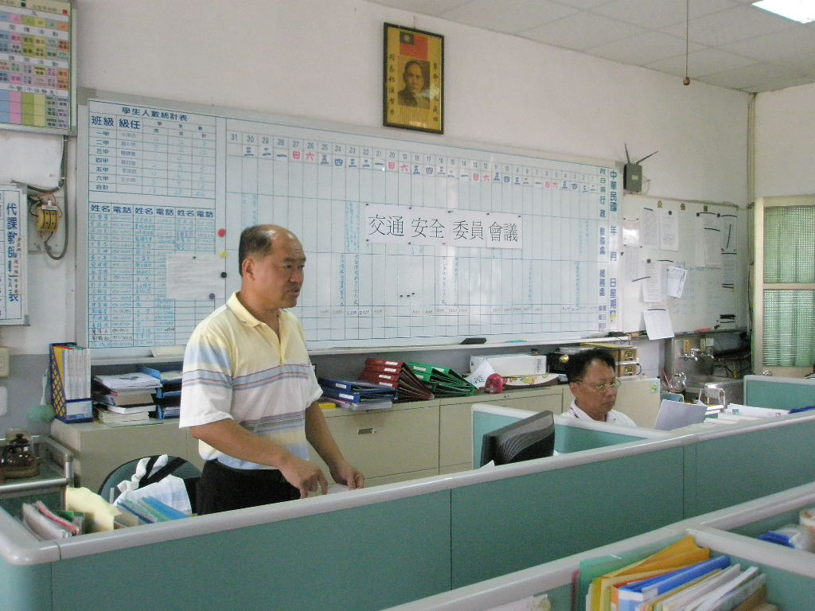
說明：校內老師報告。

南投縣草屯鎮坪頂國小交通安全委員會開會剪影
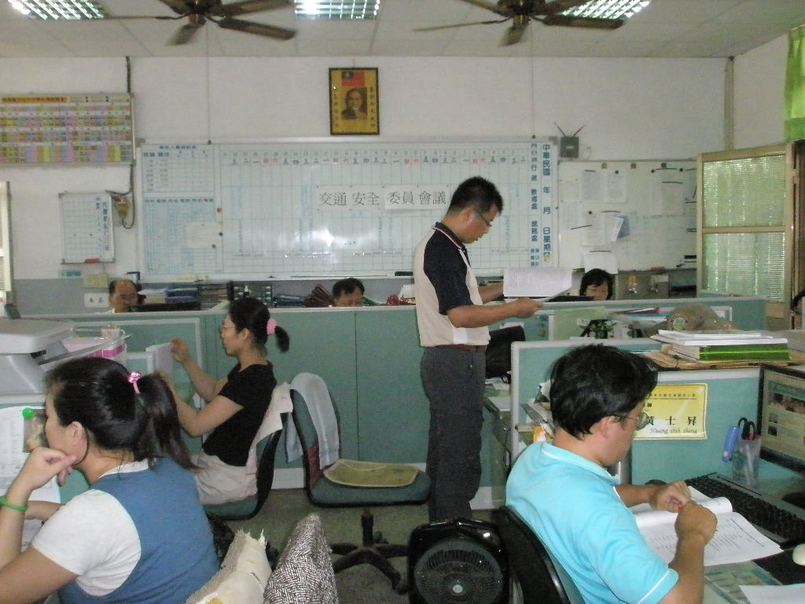
說明：校內老師報告。
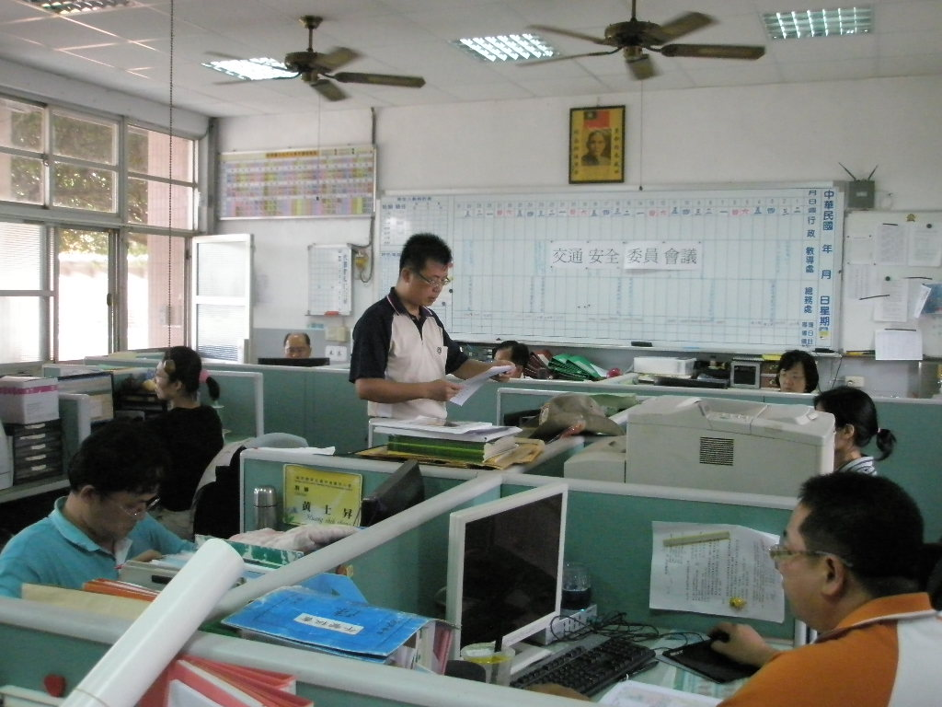
說明：開會剪影。
南投縣草屯鎮坪頂國小交通安全委員會開會剪影
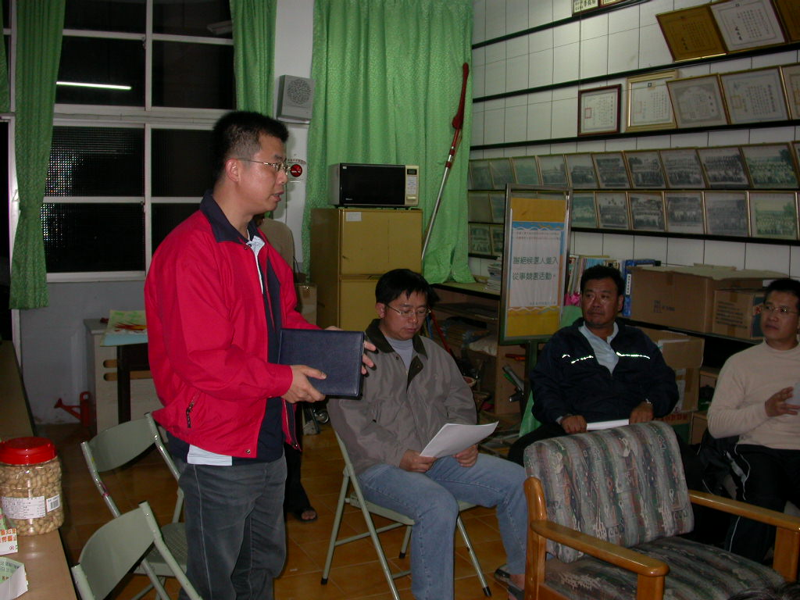
說明：利用家長會老師報告宣導事項。
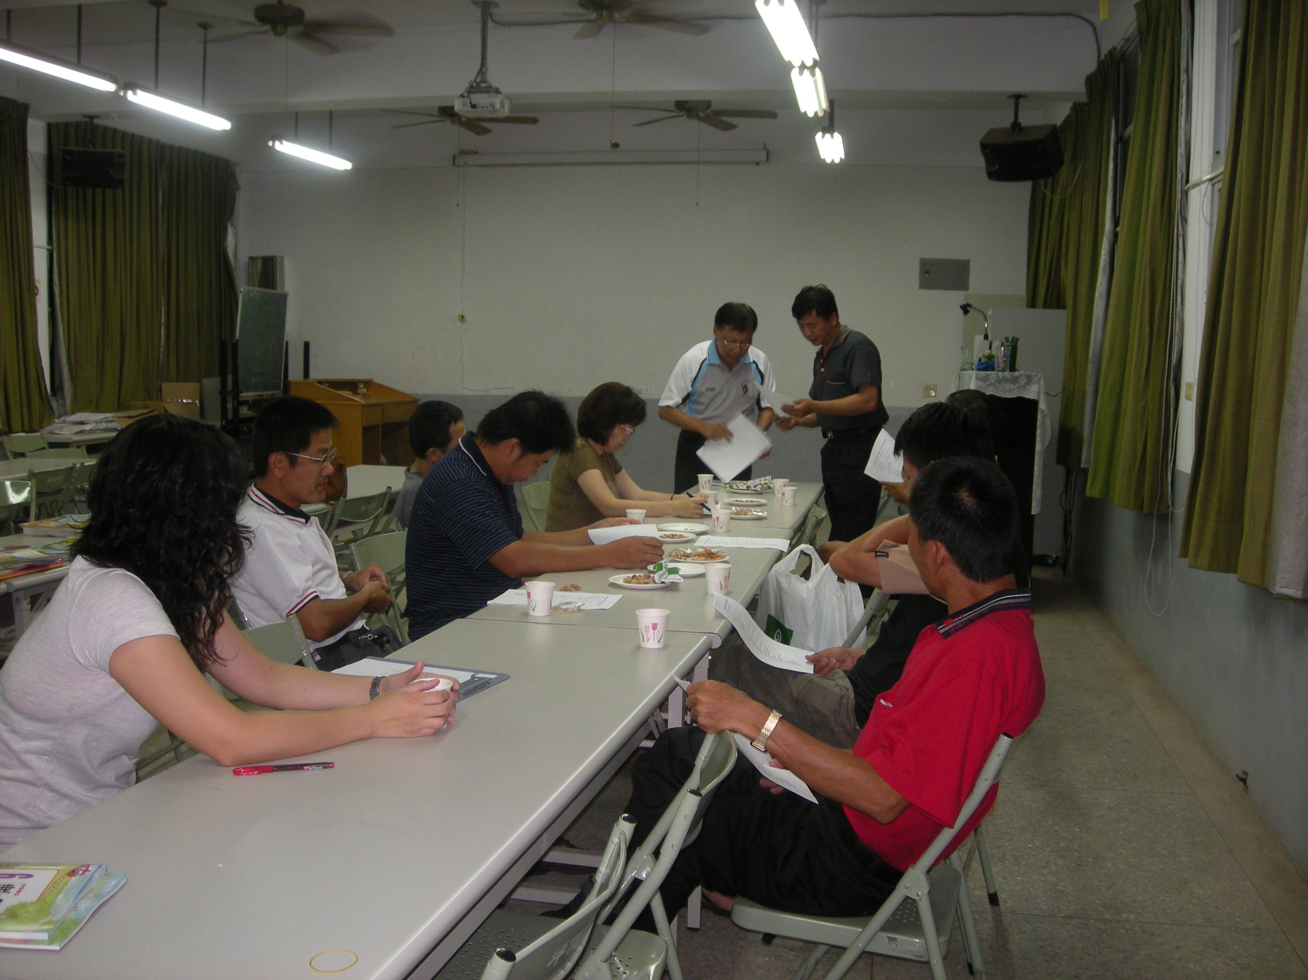
說明：與家長討論家交通安全事項及宣導。

